

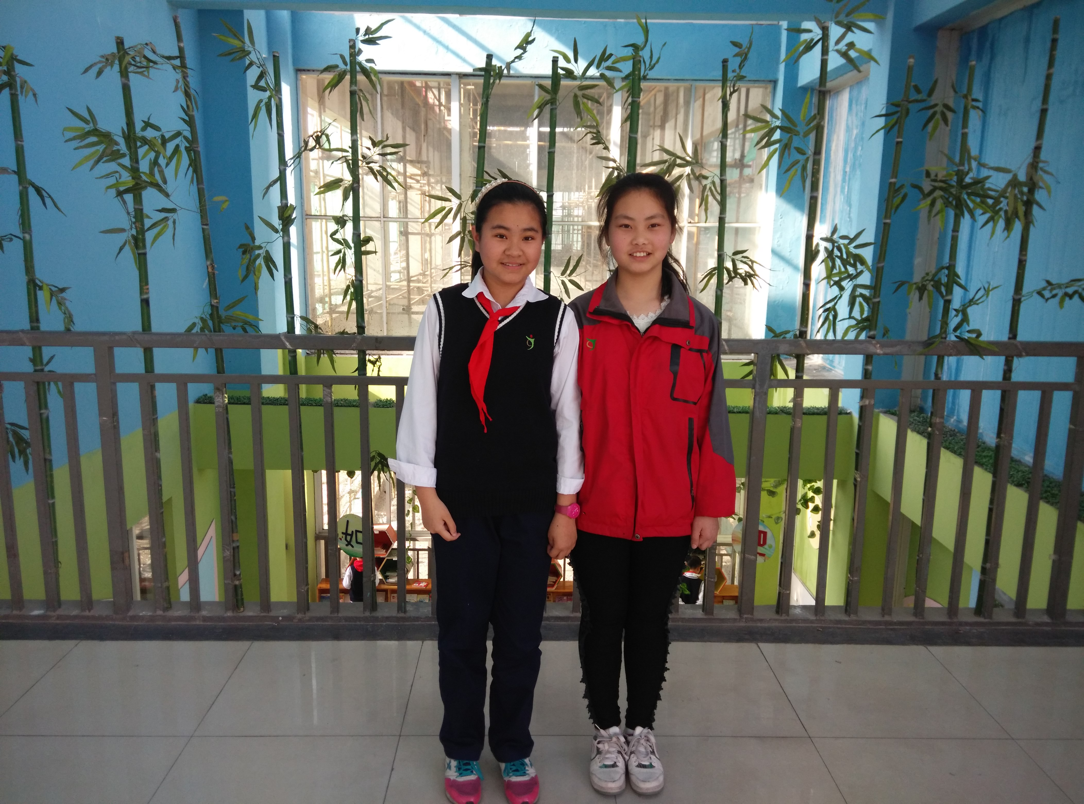

班级： 五（2）班 姓名： 胡凤琦 王诗雨

优秀事迹：她们是一（2）班小朋友眼中的知心大姐姐。午后阳光，我们常常看见她们为孩子们讲故事，娓娓道来，滋润心灵。她们是尽责的“小老师”，是春小娃的榜样！

